谁应去美国感受“民主的铁拳”？唯有自诩“高等华人”的他们吧……

原创 有里儿有面 [有理儿有面](javascript:void(0);)

**有理儿有面**

微信号 youli-youmian

功能介绍 你说是不是

2021-03-23[原文](https://mp.weixin.qq.com/s?__biz=Mzg3MjEyMTYyNg==&mid=2247526662&idx=1&sn=3bdbe8fac13155ee21f015e2b051e53a&chksm=cef63d73f981b465457c6a073de01cb67f783045b8157f4e7e767b567ac4d5c41c68527a89aa&scene=27#wechat_redirect&cpage=43) 发表于

收录于合集





**全文共2746字，图片8张，预计阅读时间为6分钟。**

**文章首发于“有理儿有面”（youli-youmian），欢迎大家在朋友圈和微信群转发。**

**公众号及其他平台转载请在后台留言。**



▼

近日，美国多地爆发主题为“停止仇恨亚裔”（Stop Asian Hate）的游行和集会，以此抗议亚特兰大按摩中心发生的枪击案以及近期在美国激增的针对亚裔的仇恨事件。

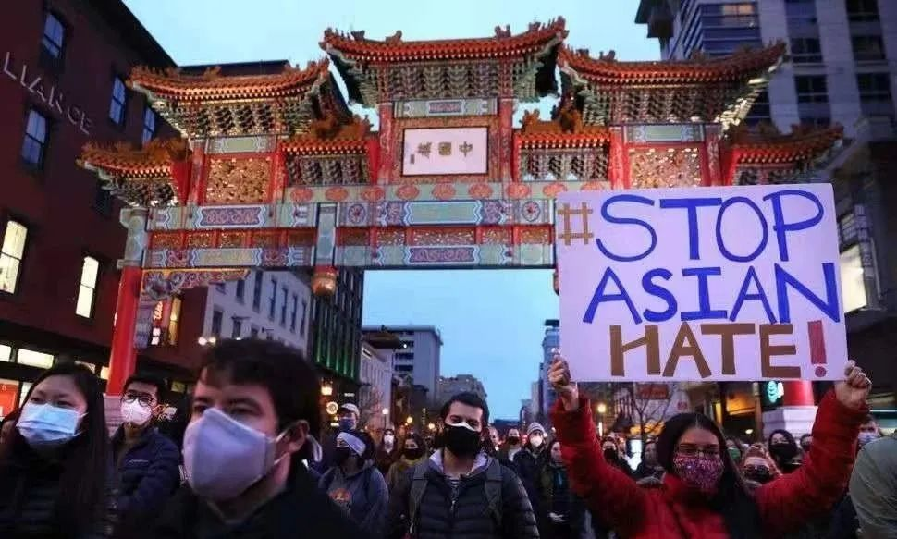

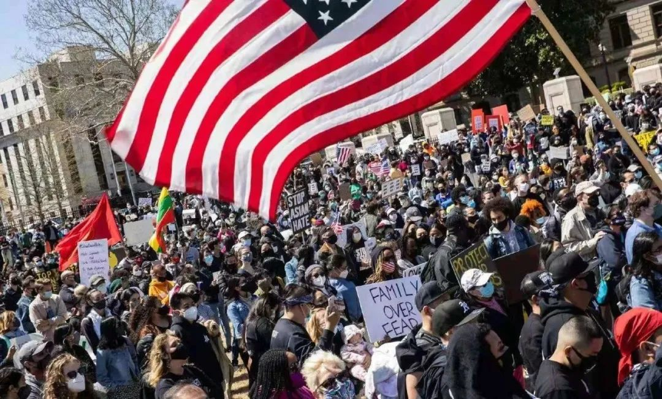

亚裔群体在遭受长久的种族仇恨和暴力事件后，终于爆发了！他们喊出了类似于“黑人命贵”运动的口号——“亚裔的命也是命”……

3月16日那天，亚特兰大地区连续发生3起针对亚裔的枪击案，已造成8人死亡、两人受伤。很明显，这是有计划的、极为恶性的、对亚裔充满仇恨的残忍谋杀！

但是，即便如此，除了亚裔群体的愤怒，似乎其他人都“没什么感觉”。看看美国本土非常有代表性的“纽约时报”、“华尔街日报”以及臭名昭著的英国广播公司BBC，直到现在这些西方主流媒体仍然没有把这场残忍的屠杀称为”仇恨犯罪“！

相反的是，他们在深度报道杀人犯的成长经历和生活状态，玩上了“杀人犯是老实人”的惯用套路，试图帮罪犯开脱，让民众对充满种族仇恨的杀人犯产生同情。

同样的，在推特上，虽然“亚裔的命也是命”一度冲上了热搜，可点赞最高的一条推文内容却是“请不要说**‘亚裔的命也是命’，你们是在窃取‘黑人的命也是命’，并且这是在打压黑人。”**

她的意思是，这是黑人的专属口号，亚裔没有权力使用……而大多数美国网友，对这样的评论表示了肯定！

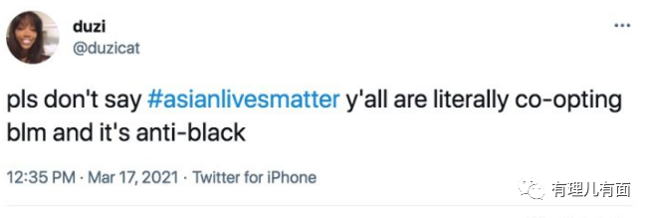

再往下翻评论，大家都在热烈的讨论着亚裔的这场抗议应该起一个怎样的口号或标语。那逝去的几条鲜活的生命？对不起，没有人关心……

在号称“民主自由灯塔”的美国，黑人、黄种人都在遭受着种族主义者的攻击。可即便如此，推特上的讨论明明白白的在告诉大家，黑人在亚裔面前仍然有着“自我优越感”。

这让有理哥想起了曾经在好莱坞发展的章子怡在采访时的一段话：**“我没有拍那么多好莱坞影片，因为他们给的角色实在是太表面化了，但凡有一点内容的话，他们宁可给黑人演员”。**



被人针对、看不起，谁都知道这不是亚裔的问题，是美国社会病了，这个陈年老病并没有随着社会的发展而有所缓解，反而在极端、撕裂的社会环境下不断加重。根据数据统计，美国去年针对亚裔的暴力案件暴增了149％！美国的媒体和所谓的学者将这归咎于新冠疫情引起的仇视亚裔反应，这明显是一个冠冕堂皇的借口！

美国，一直是白人至上，华人在美国社会遭受的不公平待遇也早已有之，所谓的种族平等，不过是政客的政治口号。就像拜登政府，明明在竭尽全力全方位遏制中国，却不止一次的说热爱所谓的“亚裔美国人”，这种低劣的口号是说给鬼听吗？

是的，“热爱亚裔美国人”，“讨厌穆斯林”，却“异常关心和喜爱中国的穆斯林”……这些情况无一不在揭露着拜登以及所有美国政客的政治谎言。

不是美国政府和主流媒体一直主导、煽动着反华，美国又怎么出现如此多针对华裔的种族主义仇恨？特朗普也好，拜登也罢，他们不也一直在享受着煽动反华种族主义给他们带来的支持率吗？

可惜令他们没有想到的是，在他们眼里性格普遍温和的亚裔也会爆发如此大规模的抗议，如今的拜登政府已经没有精力再承受如“黑命贵”运动般的冲击了。所以，他们能做的只有用表演的方式去紧急灭火。

为此，拜登不惜从华盛顿飞往亚特兰大，与当地亚裔社区领袖会谈，并发表了一番“真情流露”的讲话。甚至，连白宫也降下半旗向受害者致哀。

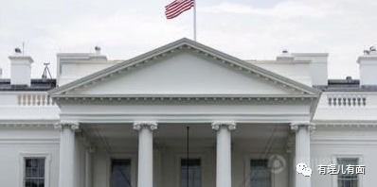

可这些表演又有什么用呢？受害者能死而复生吗？如果真的想改变现状，那非常简单，杀人犯所在的佐治亚州并没有废除死刑，对种族屠杀和恐怖袭击有管辖权的美国联邦法院也并未废除死刑！速判重判、死刑立即执行，才是真正想解决问题的态度。否则，再多的“秀”，也是对亚裔的轻视和羞辱。

可惜，就是有亚裔对拜登政府拙劣的表演感动得热泪盈眶！比如那位CNN的亚裔记者，在报道拜登与亚裔社区领袖会谈的事件时，在直播中几度哽咽，称“总统和有着一半亚裔血统的副总统，亲自来到亚特兰大倾听亚裔的担忧、感受亚裔的痛苦，这是一个宣泄的时刻，因为首先我们需要被看到和被听到。”

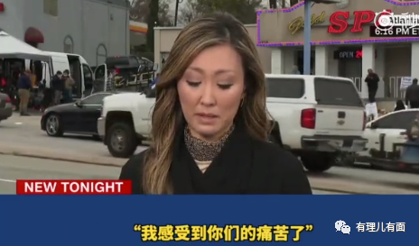

也许她在用这样的方式表达她内心压抑已久的委屈，可在我看来这并不令人感动。难道比起委屈，此时不应该表达的是愤怒和争取正当权益的义正言辞吗？身边同种同族的人失去了生命，她就可以因一场“政治秀”便深受感动和原谅吗？

而更可气的，是另外一个华裔女记者。在这么多名亚裔失去生命后，她竟然说：**“警惕中国借题发挥……”**

她也是亚裔，而且是华裔，却不关心同胞的生存状况 ，倒是很关心大洋彼岸的中国。别人在搞种族屠杀，她却在帮人站脚助威，并全力投入“反华大军”……

也许她以有黄皮肤为耻，也许她视其他华裔低自己一等，可那又如何？只要有她这样的华裔在，如何叫人看得起？

对了，她叫陈嘉韵，曾为包括《卫报》、《华盛顿邮报》、《政客》和《外交政策》等媒体工作，现在是“德国之声”亚洲新闻的记者。不用骂她，也不用记住她，她不配。

早晚有一天，她攻击中国、攻击同种族的所有话语，会变为种族主义者射向她头颅的子弹！



不过，这个反华的陈嘉韵，倒是让有理哥想到了与她非常相似的香港黄尸们。他们一样是黑头发黄皮肤，一样自诩“高人一等”，一样的亲美反华。

这些黄尸，最喜欢高举着美国国旗要民主、要自由，心心念想要成为美国的公民，哪怕是三等公民也美哉。幼稚的他们总觉得相对于美国的所谓“民主自由”，美国社会的一些小问题不值一提，哪怕是歧视华裔，那也不是歧视“香港人”，是来自内地的“中国人”。在他们眼里，自己“香港人”的身份是“高等华人”，跟其他华裔根本不一样。

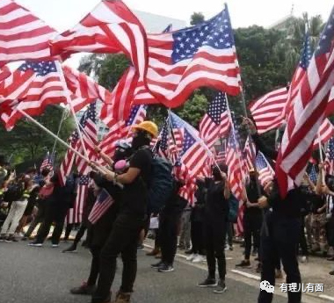

可惜，在白人至上的“民主自由”之国，可不分你是哪来的华人。即便你们崇洋媚外下跪作揖，即便你们英文流利、高举美国国旗高喊“I LOVE USA”，种族主义者们对待你们也不会有一丝丝的不同。

因为，你们是黄皮肤、黑头发，“洋大人”可不会区分你来自内地、香港还是台湾，他们只会对你冷眼相对、心存鄙视，甚至一顿暴打，让你们感受一下“民主的铁拳”有多香……

退一万步讲，即便美国不存在种族歧视，可像你们这种连自己的国家、自己的种族都瞧不上的人，又怎么可能会被别人看得起呢？

只是，不知道你们看起来猥琐若鸡的小身板，抗不抗揍呢？

最后，有理哥想对在美华裔说：中美阿拉斯加的一场对话，已经彰显了中国的实力和底气，也证明了美国政府的“亡我之心不死”，他们只会一如既往的坚持反华政策，从本质上讲，他们必然会牺牲华裔的利益转移美国国内的其它矛盾。若还有人指望其它西方国家为华裔说话更是天方夜谭，他们只会跟随美国的脚步。如今的你们，除了团结一致、坚定的拥护支持中国，不应有其他选择。

所以，希望在海外的你们注意安全的同时，也别忘了，中国是你的祖国，也许它仍然有很多缺点和不足，但请不要与他人为伍去诋毁它，这里没有“民主的铁拳”，却有你的根……

**图片源自网络**





**关注公众号：**

**有理儿有面**

**理   性｜   揭   秘｜   探   讨**







有里儿有面

**微信扫一扫赞赏作者** **赞赏**

已喜欢，对作者说句悄悄话

取消

**发送给作者**

**发送**

最多40字，当前共字

 人赞赏

上一页 1/3 下一页

长按二维码向我转账

受苹果公司新规定影响，微信 iOS 版的赞赏功能被关闭，可通过二维码转账支持公众号。

### 精选留言

用户设置不下载评论